Титульник

Тема – «Проектирование и реализация web-интерфейса сайта учебного учреждения»

ВВЕДЕНИЕ
В эпоху цифровой трансформации интернет стал неотъемлемой частью всех сфер жизни, включая образование. Современные учебные учреждения все активнее интегрируют цифровые технологии в образовательный процесс, создавая виртуальные площадки для обучения, коммуникации и управления. Это обусловлено возрастающими требованиями к качеству образования, необходимостью обеспечения равного доступа к знаниям и потребностью в эффективном взаимодействии между всеми участниками образовательного процесса.
Особую значимость в этом контексте приобретает разработка web-интерфейсов для образовательных платформ. Качественно спроектированный сайт учебного учреждения становится не просто информационным ресурсом, а полноценной образовательной средой, объединяющей студентов, преподавателей, администрацию и родителей. Такой интерфейс должен обеспечивать не только доступ к учебным материалам, но и предоставлять инструменты для организации учебного процесса, мониторинга успеваемости, планирования занятий и поддержки коммуникации между участниками.
Проектирование web-интерфейса для сайта учебного учреждения представляет собой комплексную задачу, требующую учета множества факторов. Во-первых, необходимо обеспечить удобство навигации для различных категорий пользователей с разным уровнем технической подготовки. Во-вторых, интерфейс должен быть адаптивным, обеспечивая комфортную работу на различных устройствах — от настольных компьютеров до смартфонов. В-третьих, важно предусмотреть механизмы персонализации, позволяющие каждому пользователю настраивать интерфейс в соответствии со своими потребностями.
Целью данной курсовой работы является разработка и реализация современного web-интерфейса для сайта учебного учреждения, отвечающего всем перечисленным требованиям. В процессе работы предполагается создание интуитивно понятных инструментов для работы с учебными материалами, интерактивного расписания занятий, системы уведомлений и обратной связи, а также механизмов для организации виртуальных классов и онлайн-консультаций. Важным аспектом разработки станет обеспечение безопасности данных пользователей и защита от несанкционированного доступа.
Современные образовательные учреждения нуждаются в эффективных цифровых инструментах для организации учебного процесса, особенно в условиях развития дистанционного обучения. Качественный web-интерфейс способствует повышению конкурентоспособности учебного заведения, формированию его положительного имиджа и привлечению новых студентов. Разработка специализированных образовательных платформ отвечает глобальным тенденциям цифровизации образования и способствует реализации концепции "образование на протяжении всей жизни".
Таким образом, данная курсовая работа направлена на создание современного, функционального и удобного web-интерфейса, который станет эффективным инструментом для организации образовательного процесса и взаимодействия всех его участников. В работе будут рассмотрены ключевые аспекты проектирования и реализации интерфейса, включая архитектуру, технологический стек, функциональные блоки и механизмы обеспечения безопасности. Результатом станет готовый прототип интерфейса, отвечающий современным стандартам пользовательского опыта и удовлетворяющий потребностям всех категорий пользователей образовательной платформы.

- АНАЛИЗ ПРЕДМЕТНОЙ ОБЛАСТИ
  - Состояние вопроса
Сфера образования в последние годы активно цифровизируется, что обусловлено ростом потребности в дистанционном обучении, увеличением конкуренции среди учебных заведений и переходом образовательных услуг в онлайн-формат. В связи с этим учебные учреждения все чаще внедряют веб-сайты для представления своих программ, взаимодействия с абитуриентами и автоматизации административных процессов.
Процесс выбора образовательной программы и поступления в учебное заведение часто сопряжен с трудностями для потенциальных студентов из-за разнообразия специальностей, форм обучения и требований к поступлению. Удобный и информативный веб-интерфейс может значительно упростить этот процесс, предоставляя пользователям возможность быстрого поиска нужной программы, ознакомления с учебными планами, условиями поступления и отзывами выпускников.
На текущий момент большинство учебных заведений уже имеют свои официальные сайты, однако качество интерфейсов и функциональность сильно различаются. Особое внимание уделяется разработке адаптивных и интуитивно понятных веб-решений, учитывающих потребности различных категорий пользователей: абитуриентов, студентов, преподавателей и администрации.
Современные технологии позволяют создавать динамичные образовательные платформы с поддержкой онлайн-записи, электронного документооборота, личных кабинетов и интеграции с системами дистанционного обучения. При этом важным аспектом остается обеспечение безопасности персональных данных пользователей и интеграция с внешними сервисами (электронные платежи, государственные образовательные порталы).
Таким образом, проектирование и реализация эффективного веб-интерфейса для сайта учебного учреждения становится ключевым фактором привлечения абитуриентов, оптимизации внутренних процессов и повышения конкурентоспособности на рынке образовательных услуг.
  - Моделирование существующих процессов
Контекстная диаграмма, описывающая функционирование web-интерфейса сайта учебного заведения, приведена на рисунке 1.1. На вход в диаграмму подаются данные пользователя, обработанные законодательством РФ, а именно ФЗ №152 «О персональных данных». На выходе мы получаем сохраненную заявку в базу данных и уведомление сотрудников о новой консультации.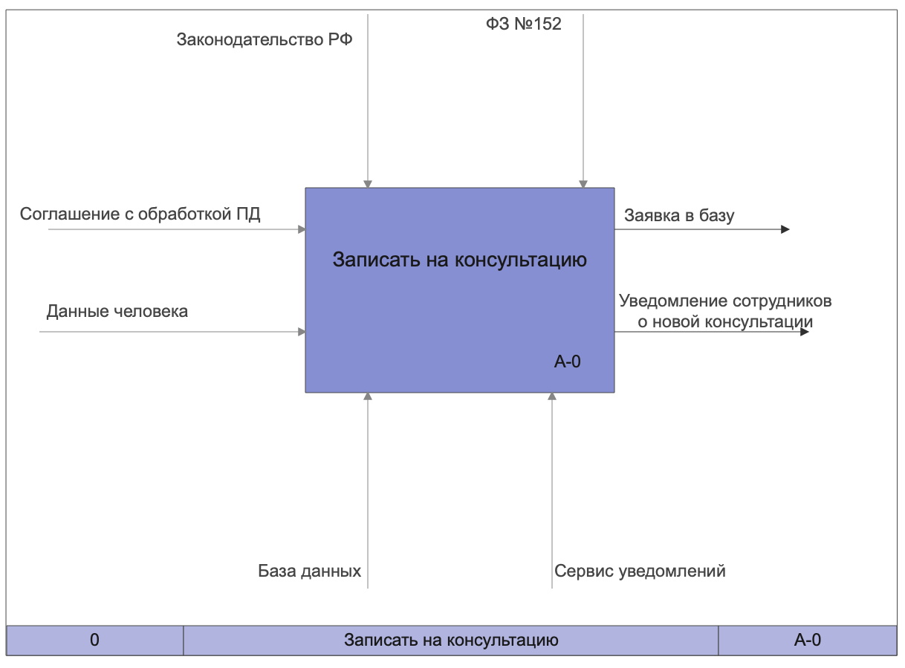
Рисунок 1.1 - Контекстная диаграмма
  - Актуальность и цель работы
В условиях цифровизации образования и роста конкуренции среди учебных учреждений, наличие современного и функционального веб-сайта становится ключевым фактором успеха. Сайт учебного заведения должен обеспечивать удобный доступ к информации для всех категорий пользователей: абитуриентов, студентов, преподавателей, администрации и партнёров.
Качественный веб-интерфейс позволяет упростить процесс подачи заявок и взаимодействия с абитуриентами, автоматизировать выдачу учебных материалов и мониторинг успеваемости, оптимизировать внутренние процессы управления (расписание, отчётность, документооборот) и повысить прозрачность и доступность информации для государственных органов.
Таким образом, проектирование и реализация удобного, безопасного и функционального веб-интерфейса для учебного заведения является актуальной задачей, способствующей улучшению образовательного процесса и повышению конкурентоспособности учреждения.
Целью курсовой работы является проектирование и реализация веб-интерфейса для сайта учебного учреждения, обеспечивающего эффективное взаимодействие всех категорий пользователей и автоматизацию ключевых процессов.
Для достижения этой цели необходимо проанализировать требования к веб-интерфейсу с учётом потребностей абитуриентов, студентов, преподавателей, администрации и партнёров, спроектировать структуру сайта, определив его основные разделы и функциональные компоненты, реализовать интерфейс с использованием современных веб-технологий (HTML, CSS, JavaScript, фреймворки), обеспечить безопасность данных пользователей и защиту личной информации, провести тестирование системы на удобство использования и функциональность.
Решение этих задач позволит разработать удобный, безопасный и функциональный веб-интерфейс, способствующий улучшению образовательного процесса, автоматизации административных задач и повышению удовлетворённости всех участников учебного процесса.

- ТЕХНИЧЕСКОЕ ЗАДАНИЕ
  - Описание области применения и исходных данных приложения
Разрабатываемый web-интерфейс предназначен для использования в качестве официального сайта учебного учреждения. Данный сайт будет выполнять роль информационной платформы, обеспечивающей доступ пользователей к сведениям об образовательной организации, направлениях обучения, новостях, мероприятиях, контактной информации и возможностью записаться на консультацию. Основная цель разработки заключается в создании удобного и современного интерфейса, позволяющего пользователям быстро получать необходимую информацию о деятельности учебного учреждения.
Сайт ориентирован на широкую аудиторию пользователей, среди которых абитуриенты, студенты, родители и преподаватели. Для абитуриентов веб-интерфейс будет предоставлять информацию о направлениях обучения, условиях поступления и преимуществах получения образования в данном учреждении. Студенты смогут использовать сайт для получения актуальных новостей и информации о мероприятиях, проводимых образовательной организацией. Родители и другие заинтересованные лица смогут ознакомиться с общей информацией об учреждении, его образовательных программах и достижениях.
Разрабатываемая платформа будет обеспечивать удобную навигацию, логичную структуру страниц и современный визуальный интерфейс. Важной задачей является создание понятной системы представления информации, позволяющей пользователям быстро находить интересующие их сведения. Кроме того, сайт будет корректно отображаться на различных устройствах, включая персональные компьютеры, планшеты и мобильные телефоны.
В качестве исходных данных для разработки используются сведения об учебном учреждении, включая его название, описание деятельности, историю создания и основные направления работы. Также используются данные об образовательных программах и направлениях подготовки, информация о преподавателях и сотрудниках учреждения, а также материалы о проводимых мероприятиях, новостях и достижениях организации. Дополнительно в систему включается контактная информация, такая как адрес, телефон и электронная почта, а также ссылки на страницы учреждения в социальных сетях. Важной частью исходных данных является информация для абитуриентов, содержащая сведения о правилах поступления, сроках подачи документов и условиях обучения.
  - Требования к пользовательским интерфейсам
Пользовательский интерфейс разрабатываемого web-сайта учебного учреждения будет обеспечивать удобное и понятное взаимодействие пользователей с системой. Интерфейс будет интуитивно понятным, чтобы пользователи могли легко ориентироваться на сайте и быстро находить необходимую информацию. Особое внимание уделяется простоте навигации, логичной структуре страниц и визуальной понятности элементов управления. Важным требованием является минимизация нагрузки на пользователя, что достигается за счет четкой организации контента, использования понятных названий разделов и удобного расположения элементов интерфейса.
Интерфейс сайта будет иметь адаптивный дизайн, позволяющий корректно отображать страницы на различных устройствах, включая персональные компьютеры, планшеты и мобильные телефоны. Это обеспечивает доступность информации для пользователей независимо от используемого устройства. Важным требованием является высокая производительность системы, обеспечивающая быстрое отображение страниц и оперативную реакцию на действия пользователя.
Структура пользовательского интерфейса будет включать несколько основных страниц, каждая из которых выполняет определенную функцию. Главная страница сайта предназначена для представления основной информации об учебном учреждении, его преимуществах, образовательных возможностях и актуальных новостях. На данной странице могут размещаться информационные блоки, баннеры, а также ссылки на основные разделы сайта.
Отдельный раздел сайта будет посвящен информации об учебном учреждении, где пользователи смогут ознакомиться с миссией организации, направлениями деятельности и достижениями. Также на сайте будет присутствовать страница с описанием образовательных программ и направлений подготовки, на которой представляется информация о доступных специальностях, условиях обучения и возможностях для студентов.
Для повышения информативности сайта предусматривается раздел новостей и событий, в котором размещается информация о проводимых мероприятиях, достижениях студентов и преподавателей, а также других значимых событиях учебного учреждения.
Интерфейс сайта будет включать страницу с контактной информацией, где будут указаны контактные данные для связи с учреждением.
Важным элементом интерфейса является система навигации, которая будет обеспечивать быстрый переход между разделами сайта. Для этого используются меню навигации, ссылки и кнопки, позволяющие пользователям удобно перемещаться между страницами.
  - Требования к аппаратным и программным интерфейсам
Для обеспечения стабильной работы разрабатываемого веб-сайта учебного учреждения необходимо наличие соответствующей серверной и клиентской инфраструктуры. Серверная часть системы предназначена для размещения веб-приложения, обработки пользовательских запросов и хранения данных. В качестве серверной операционной системы используется Ubuntu 22.04, обеспечивающая высокую стабильность, безопасность и производительность при работе веб-приложений.
Серверная инфраструктура будет обладать достаточной вычислительной мощностью для обработки запросов пользователей и корректного функционирования веб-сервиса. Будет использоваться сервер с современным многозадачным процессором, обладающим высокой тактовой частотой, а также оперативной памятью объемом 8 гигабайт. Для хранения данных и обеспечения быстрой работы системы используется реляционная база данных PostgreSQL, размещённая на том же сервере, что и веб-приложение. Использование PostgreSQL обеспечивает надежное хранение информации, высокую производительность при обработке запросов и возможность масштабирования системы при увеличении объема данных. Для обеспечения стабильного доступа пользователей к сайту сервер должен быть подключен к сети Интернет с пропускной способностью не менее 100 Мбит/с.
Клиентская часть системы предполагает использование различных пользовательских устройств, с помощью которых осуществляется доступ к сайту. Пользователи могут работать с системой посредством персональных компьютеров, ноутбуков, планшетов и смартфонов. Для корректной работы веб-интерфейса на устройствах пользователей должны быть установлены современные интернет-браузеры, поддерживающие технологии HTML, CSS и JavaScript.
В программной части проекта используется современный стек веб-технологий. Серверная часть приложения реализуется с использованием языка программирования Python и фреймворка FastAPI, который обеспечивает высокую производительность и удобство разработки серверных приложений. Клиентская часть реализуется с использованием библиотеки React, предназначенной для создания интерактивных пользовательских интерфейсов. Веб-интерфейс создается с применением языков HTML, CSS и JavaScript, обеспечивающих структуру, оформление и интерактивность веб-страниц.
Для хранения и управления данными в системе используется реляционная система управления базами данных PostgreSQL. Данная СУБД обеспечивает надежное хранение информации, высокую производительность при обработке запросов и возможность масштабирования системы при увеличении объема данных. Использование PostgreSQL также позволяет эффективно работать с большим количеством запросов и обеспечивает высокий уровень стабильности и безопасности хранения данных.
В процессе разработки проекта применяется система контроля версий Git, которая позволяет отслеживать изменения в исходном коде, управлять версиями проекта и при необходимости возвращаться к предыдущим версиям программы. Применение системы контроля версий значительно упрощает процесс разработки и тестирования программного обеспечения.
Использование указанных технологий обеспечивает надежную, стабильную и эффективную работу разрабатываемого веб-приложения, а также упрощает процесс его дальнейшего развития и поддержки.
  - Требования к пользователям продукта
Разрабатываемый веб-сайт ориентирован на несколько категорий пользователей, каждая из которых взаимодействует с системой в соответствии со своими потребностями и уровнем доступа. Пользователи имеют возможность просматривать страницы сайта, знакомиться с образовательными программами, читать новости и получать контактную информацию, оставлять заявки на консультацию.
Для работы с сайтом пользователям достаточно обладать базовыми навыками использования интернет-браузера и навигации по веб-страницам. Доступ к сайту осуществляется через стандартный веб-браузер без необходимости установки дополнительного программного обеспечения.
  - Функции продукта
Основной функцией разрабатываемого веб-сайта является предоставление пользователям актуальной информации об учебном учреждении. Система будет обеспечивать удобный доступ к сведениям об образовательной организации, её деятельности, образовательных программах и новостях. Пользователи будут иметь возможность просматривать информацию о направлениях обучения, условиях поступления и преимуществах обучения в данном учреждении.
Важной функцией системы является представление новостной информации и сообщений о событиях, происходящих в учебном заведении. Сайт будет предоставлять возможность просмотра новостей, мероприятий и других информационных материалов.
Дополнительной функцией веб-ресурса является оставление заявки на консультацию по поводу будущего обучения. Для этого на сайте будет реализована форма обратной связи, позволяющая пользователям отправлять свои контактные данные администрации учебного заведения.
Система также будет обеспечивать удобную навигацию по разделам сайта. Использование современных веб-технологий позволяет создать динамический и интерактивный интерфейс, обеспечивающий комфортное взаимодействие пользователей с веб-ресурсом.
  - Ограничения
При разработке веб-сайта необходимо учитывать ряд технических и организационных ограничений, влияющих на функционирование системы. Одним из основных требований является ограничение времени отклика системы. Веб-сайт будет обеспечивать быстрое отображение страниц и обработку пользовательских запросов. Время отклика системы при стандартных операциях не должно превышать нескольких секунд, что обеспечивает комфортную работу пользователей с сайтом.
Также необходимо учитывать ограничения, связанные с количеством одновременно работающих пользователей. Система будет способна обслуживать значительное количество посетителей, не снижая производительность и стабильность работы веб-ресурса.
При разработке сайта следует учитывать требования безопасности. Персональные данные пользователей, отправляемые через формы обратной связи, будут защищены в соответствии с действующими нормами и правилами обработки персональных данных. Также система будет защищена от основных типов веб-угроз, включая попытки внедрения вредоносного кода и несанкционированного доступа к данным.
Дополнительным ограничением является необходимость обеспечения высокой доступности веб-ресурса. Сайт будет функционировать непрерывно и будет доступным пользователям большую часть времени. Проведение обновлений и технического обслуживания системы не будет существенно нарушать работу сайта и доступ пользователей к размещенной информации.

- ОБОСНОВАНИЕ ВЫБОРА ИНСТРУМЕНТАЛЬНЫХ СРЕДСТВ ДЛЯ РЕАЛИЗАЦИИ ПОСТАВЛЕННОЙ ЗАДАЧИ
В данном разделе обоснованы выборы инструментальных средств, которые будут использоваться для разработки web-интерфейса сайта учебного учреждения. Выбранные технологии включают фреймворк React, позволяющий взаимодействовать с такими языками программирования как CSS, HTML. JavaScript, фреймворк FastAPI, позволяющий создать приложение с архитектурой клиент-сервер на языке программировании Python и сервер баз данных PostgreSQL.
  - Используемые языки программирования

{
"name": "frontend",
"version": "0.1.0",
"private": true
}

